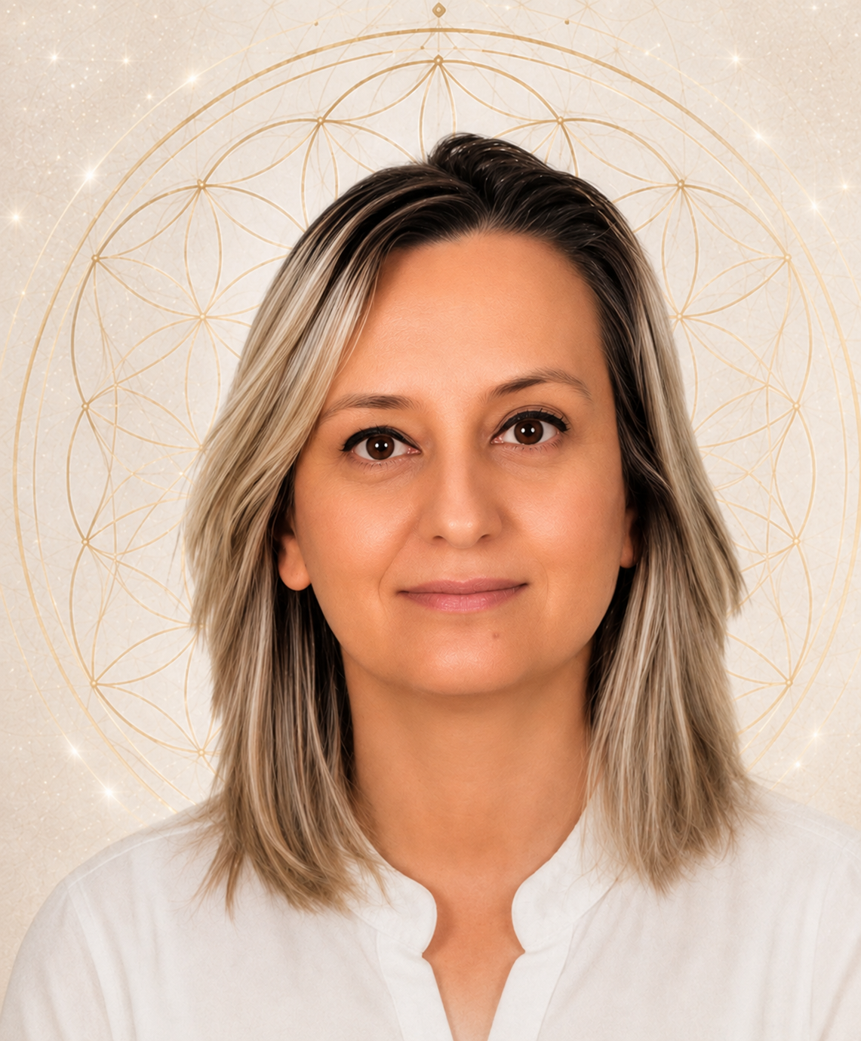
Sevim Üstüner Vardar
Akademik İçerik ve Dijital Materyaller Uzmanı

Çalışma hayatı, dayanıklı tüketim malları ve otomotiv sektörü Ar-Ge bölümlerinde geçmiştir. 2023 yılında gördüğü bir paylaşım ile kendini tanıma yolculuğuna başlamış, bu konu da bir çok eğitimler almış ve almaya devam etmektedir. Kendini bulma yolculuğunda olan kişilere destek olmaya çalışmaktadır.

